ДАО ДЭ ЛИПОВКА ВЭЙ

ТУШЬ в СНТ и Липовке
в 2022

 | 0 | 1 | 2 | 3 | 4 |  | 5 | 6 | 7 | 8 |  | 9
0 | 1 | 1 |  | 1 |  |  | 1 | 1 |  | 2 | 1
1 | 1 |  | 3 | 2 | 1 |  |  | 1
2 |  | 1 |  |  |  |  |  |  | 1 |  |  | 1
3 |  | 1 |  |  |  |  |  | 1
4 |  | 1 |  | 1 | 1 |  |  |  |  |  |  | 1
5 | 2 |  |  |  |  |  |  | 1 | 1
6 |  |  | 1 |  |  |  |  | 1 |  |  |  | 1
7 |  |  |  |  | 1 | 2 |  | 1
8 |  | 1

- 2 мая 2022 года, понедельник. 870 х 400 мм.

小动作具有巨大的的魅力！ Сколь велика прелесть малого движения!
так было в билингве, там исправил в word
«Дао Дэ Липовка вэй». № 16. 1994 год.

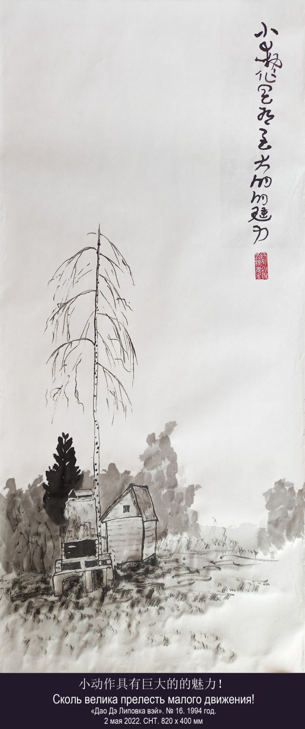

- 8 мая 2022 года, воскресенье. 880 х 400 мм.

我劃著一條船 | на лодке плыву
沿著帕寧溪流前行 | по поднявшейся речке Панинке

Из «Дао Дэ Липовка вэй» 道德里坡纬. № 66.

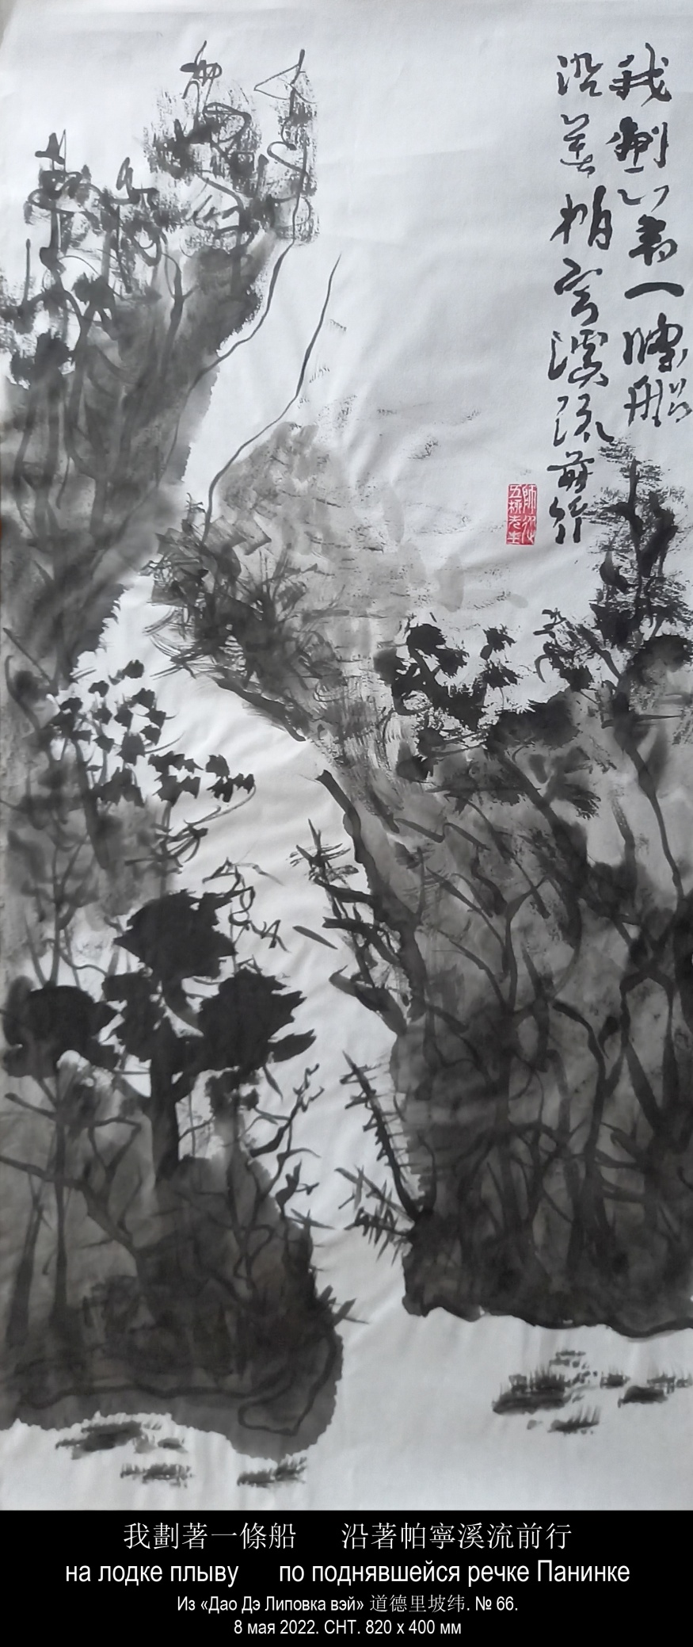

- 12 мая 2022 года, четверг. 890 х 400 мм.

给自己留下 | Отдавай себя
草地的清風 | ветру лугов,
森林的气息 | запаху леса,
太婆湾的水 | воде Старицы,
高高的天空 | высоте неба
及地球的引力 | и тяжести земли.

Из «Дао Дэ Липовка вэй» 道德里坡纬. № 13.

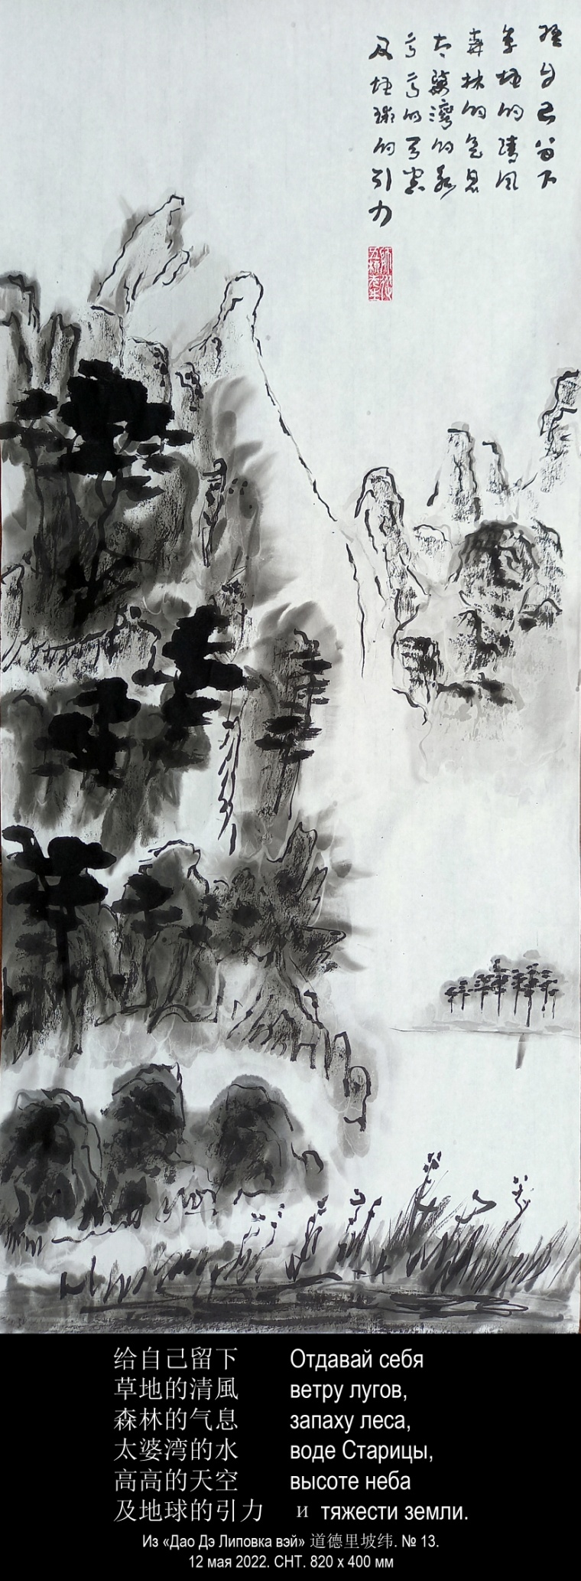

- 25 мая 2022 года, среда. 950 х 400 мм.

这样的时刻难道不 | Разве не в эти минуты становится
视力更敏锐， | зрение зорче,
听觉更细腻， | слух тоньше,
感觉更深沉， | чувства глубже
思维更清晰？ | и мысли яснее?

«Дао Дэ Липовка вэй». № 12. 1994 год.

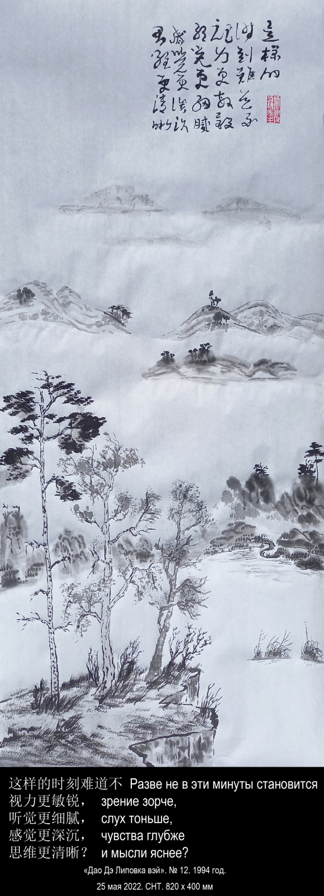

- 6 июня 2022 года, понедельник. 800 х 400 мм.

水气化为傍晚的雾  沿着里坡甫卡的街道飘浮。 | Вода стелется вечерним туманом  вдоль улиц Липовки.

«Дао Дэ Липовка вэй». № 8. 1994 год.

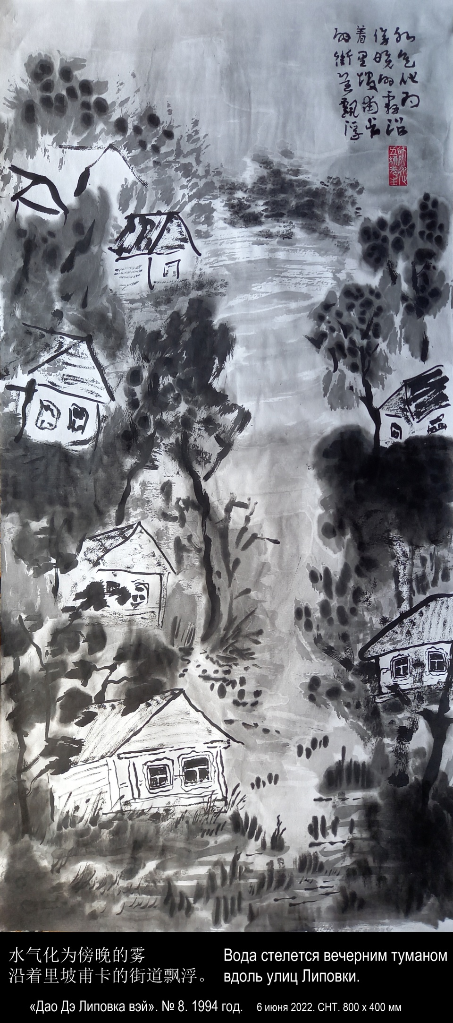

- 22 июня 2022 года, среда. 1000 х 400 мм.

丘陵上高大松树在风中呼啸，  它有什么价值？ | О каких ценностях шумит ветер в кроне  высокой сосны на вершине холма?
«Дао Дэ Липовка вэй». № 31. 1994 год.

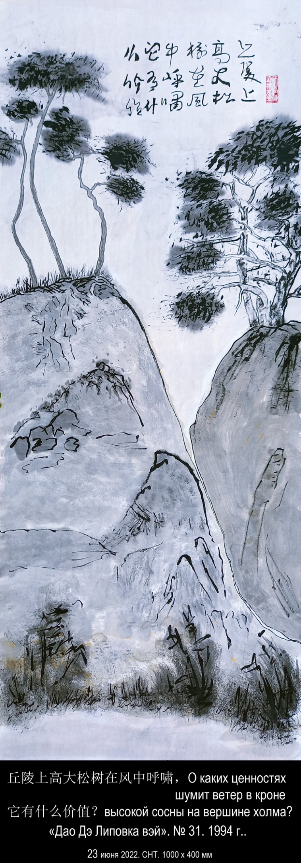
- 25 июня 2022 года, суббота. 900 х 400 мм.

任由你的房子简朴，  你使用的都是——  最平常不过的东西。 | Пусть твой дом будет прост,  а используемые вещи —  самые обыкновенные.
«Дао Дэ Липовка вэй». № 3. 1994 год.

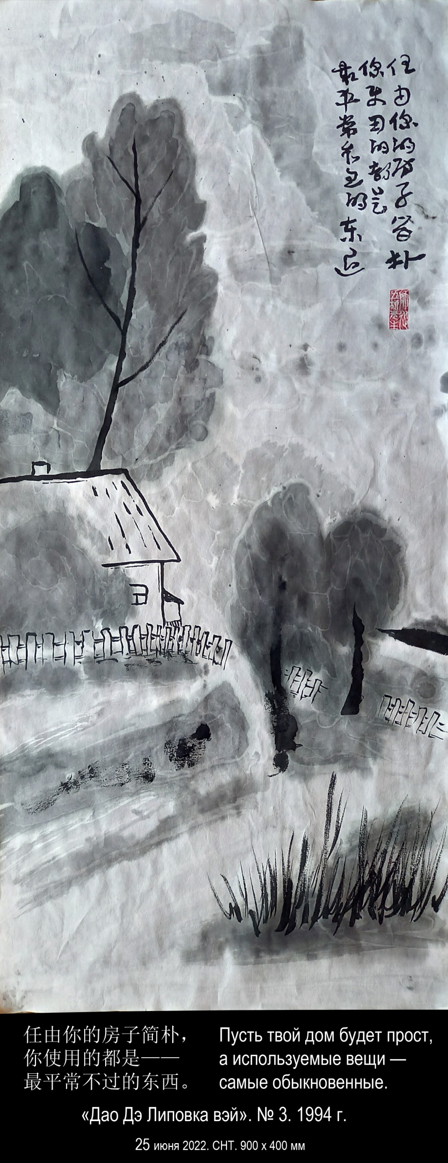

- 25 июня 2022 года, суббота. 870 х 400 мм.

道在哪里, 里坡甫卡之道？  也许在夕阳里？  在初升的月亮里？  在草地上的花朵中？  在森林的蜘蛛网里？  也许在湖边贝壳里？ | Где оно, Дао Липовки?  В закатном солнце?  В восходящей луне?  В луговом цветке?  В лесной паутине?  В раковинах перловицы у кромки воды озёр?
«Дао Дэ Липовка вэй». № 14. 1994 год.

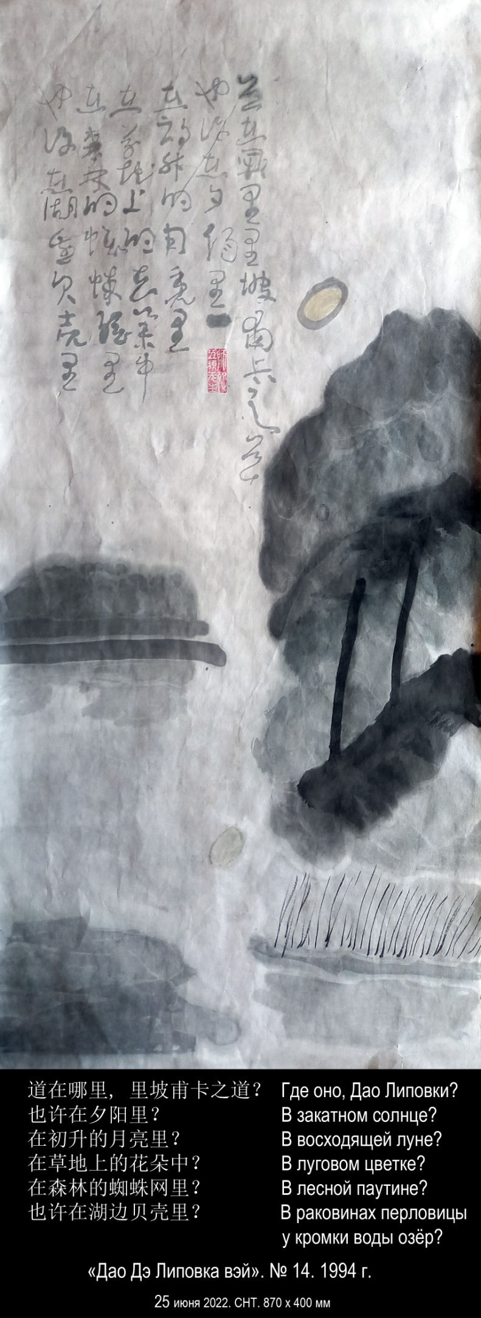

- 25 июня 2022 года, суббота. 930 х 400 мм.

里坡甫卡临近傍晚，  我拉上红色的窗帘，  开灯  品茶。 | Когда над Липовкой смеркается,  я задёргиваю красные занавески на окнах,  зажигаю свет  и пью чай.
«Дао Дэ Липовка вэй». № 12. 1994 год.

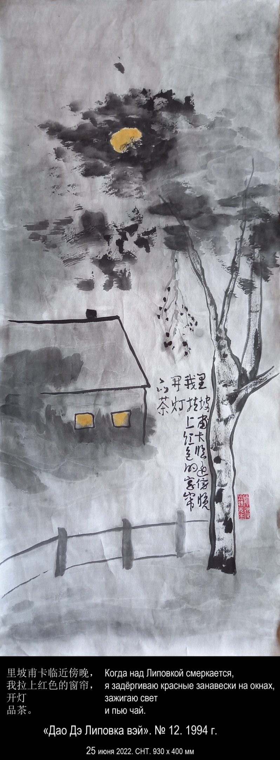

- 25 июня 2022 года, суббота. 910 х 400 мм.

雾蒙蒙的背后，太阳升起。 | За пеленой тумана восходит солнце.
«Дао Дэ Липовка вэй». № 21. 1994 год.

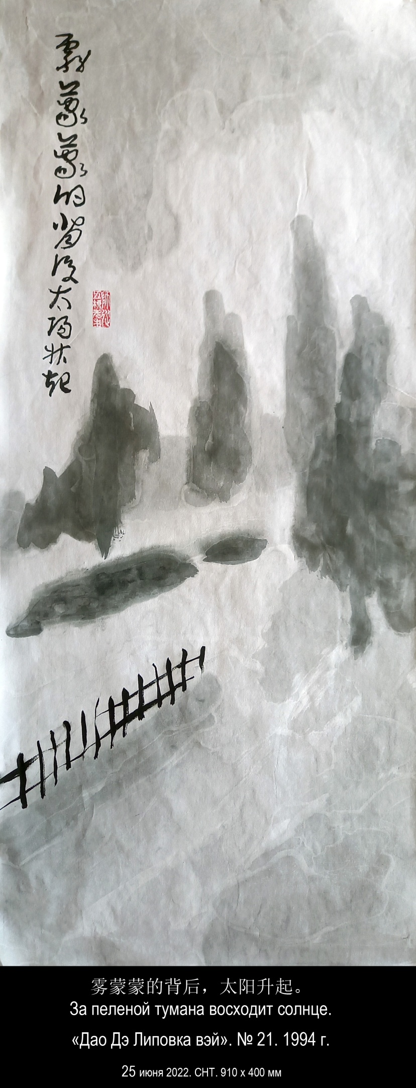

- 26 июня 2022 года, воскресенье. 900 х 400 мм.

在里坡甫卡很好，  人们从出生之日起不害怕，  在末日之前不会死。 | В Липовке так хорошо, что  люди не боятся жизни с самого рождения  и не умирают до самой смерти.
«Дао Дэ Липовка вэй». № 50. 1994 год.

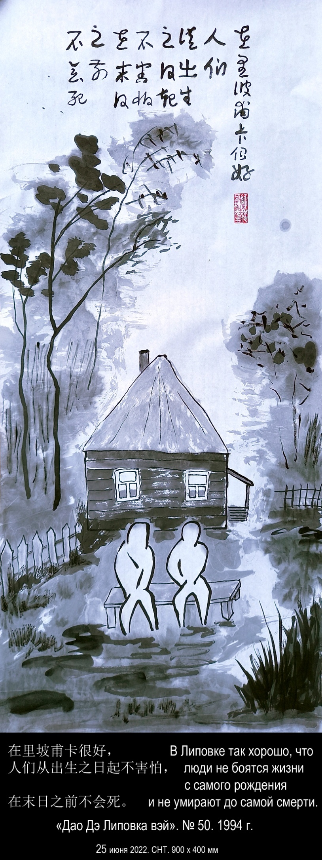

- 27 июня 2022 года, понедельник. 900 х 400 мм.

太婆湾的水让他们理解清静。 | Вода Старицы дарит им свою тишину.
«Дао Дэ Липовка вэй». № 69. 1994 год.

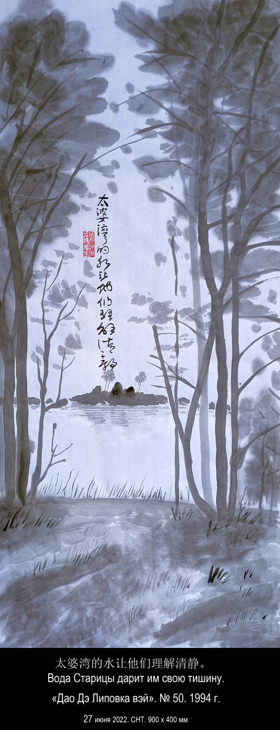

- 27 июня 2022 года, понедельник. 890 х 400 мм.

为什么虚无不存在？  这类似于风车  没有翅膀 | Почему не существует несуществующее?  Это подобно ветряной мельнице  без крыльев
«Дао Дэ Липовка вэй». № 36. 1994 год.

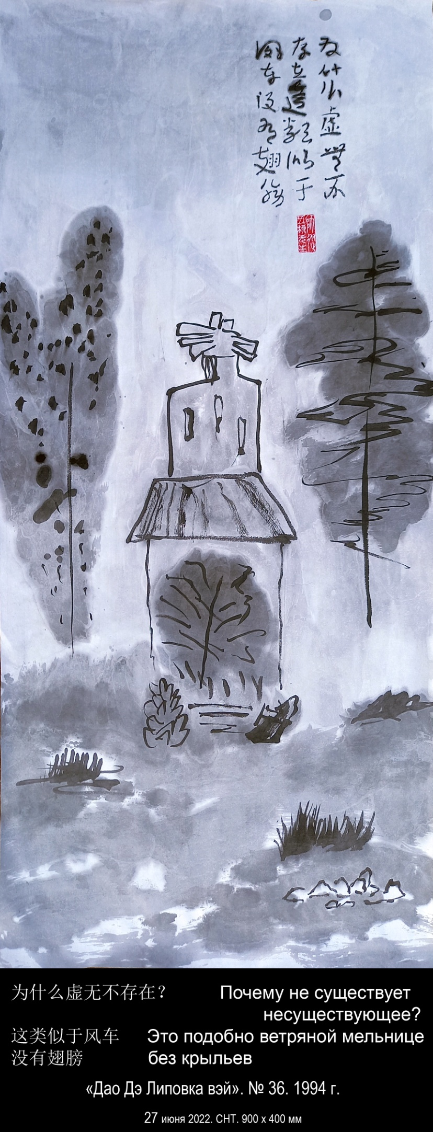

- 27 июня 2022 года, понедельник. 930 х 400 мм.

科里亚赫瓦特喝完酒失踪了  他妻子纽拉跑来跑去  对我高声叫骂  她以为我灌醉了她丈夫  我想了想不介意她的辱骂 | Коля Хват напился вина и пропал.  Прибежала его жена Нюра и кричала на  меня благим матом.  Она думала, что это я напоил её мужа.  Я немного подумал и не стал обижаться на Нюру.
«Дао Дэ Липовка вэй». № 62. 1994 год.

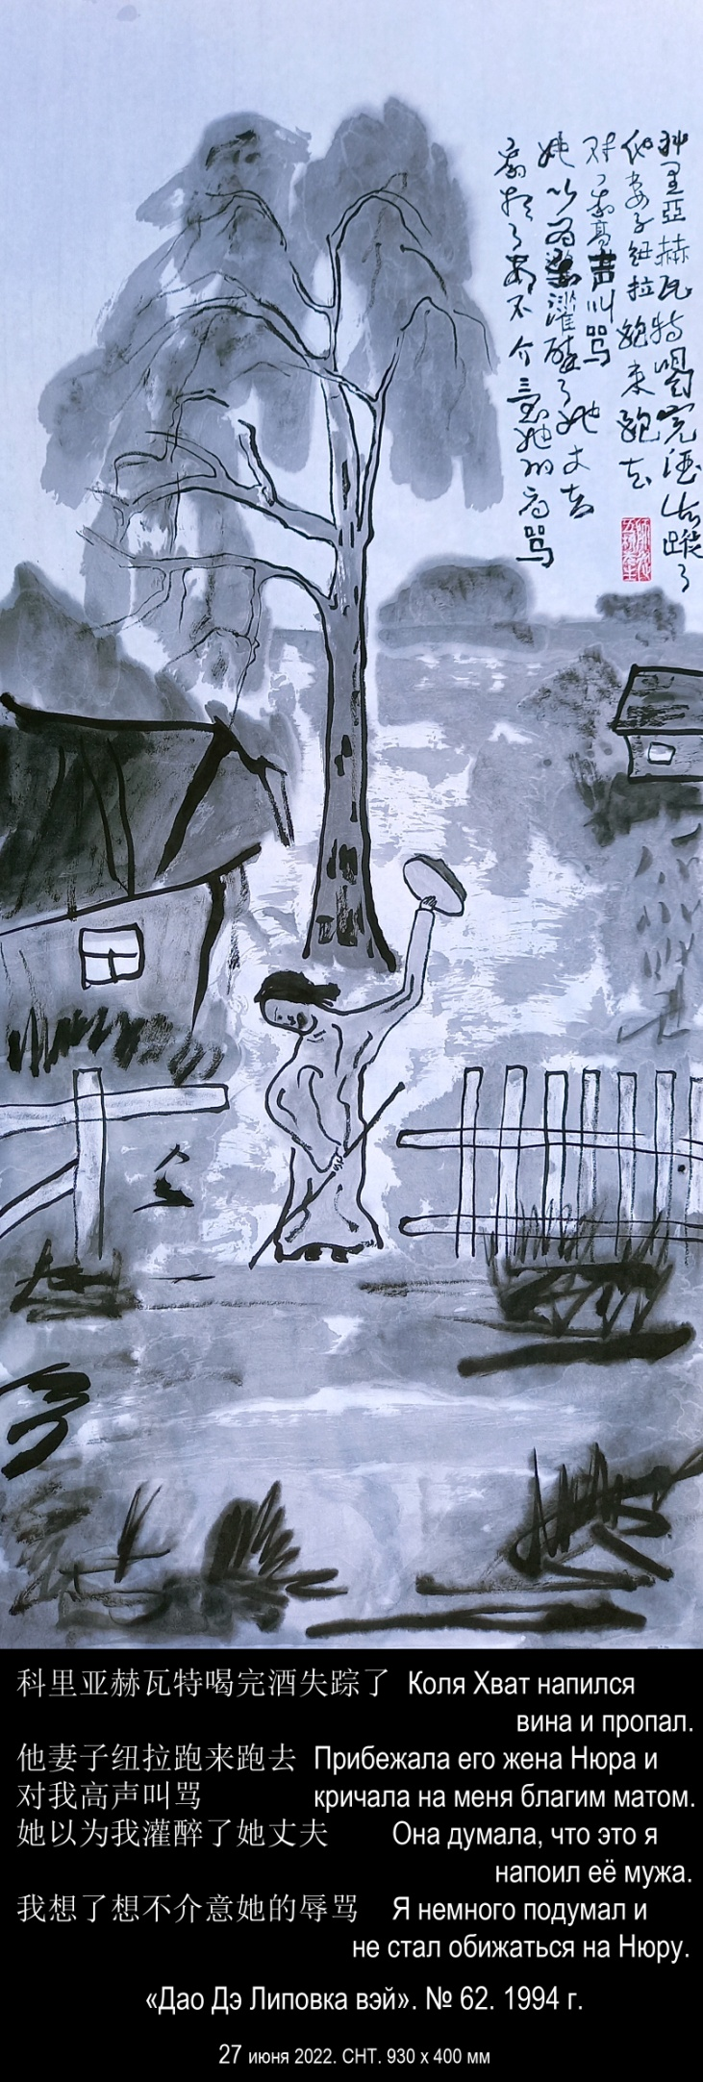

- 28 июня 2022 года, вторник. 920 х 400 мм.

春天，融化的水在草地流淌。  水把里坡甫卡与世界分离。 | Весной заливает луга талая вода.  Она отрезает Липовку от остального мира.
«Дао Дэ Липовка вэй». № 8. 1994 год.

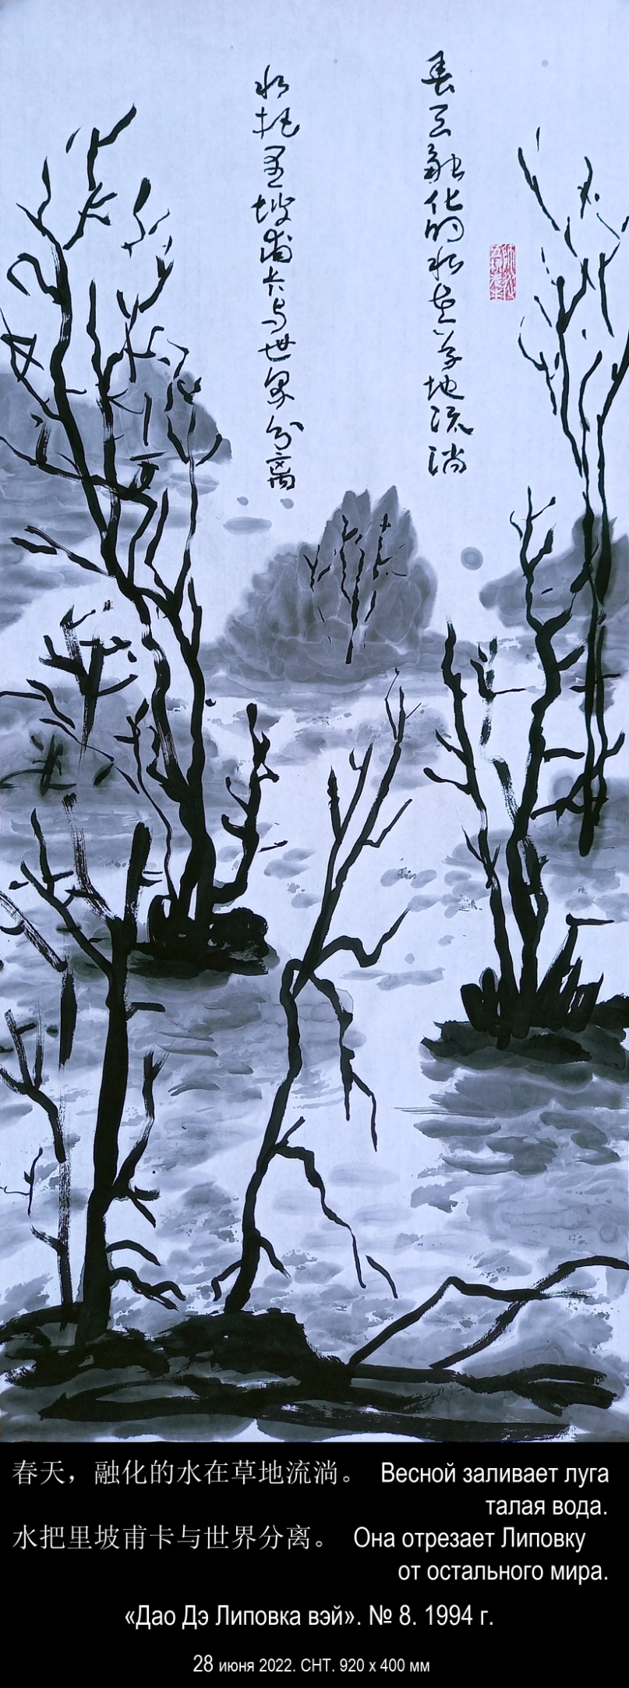

- 28 июня 2022 года, вторник. 920 х 400 мм.

里坡甫卡上空飘落雪花。  雪覆盖了草地，天幕空旷，  白桦树枝白茫茫。 | Падает снег над Липовкой.  Запорошена трава, пустое небо,  заснежены ветви берёз.
«Дао Дэ Липовка вэй». № 81. 1994 год.

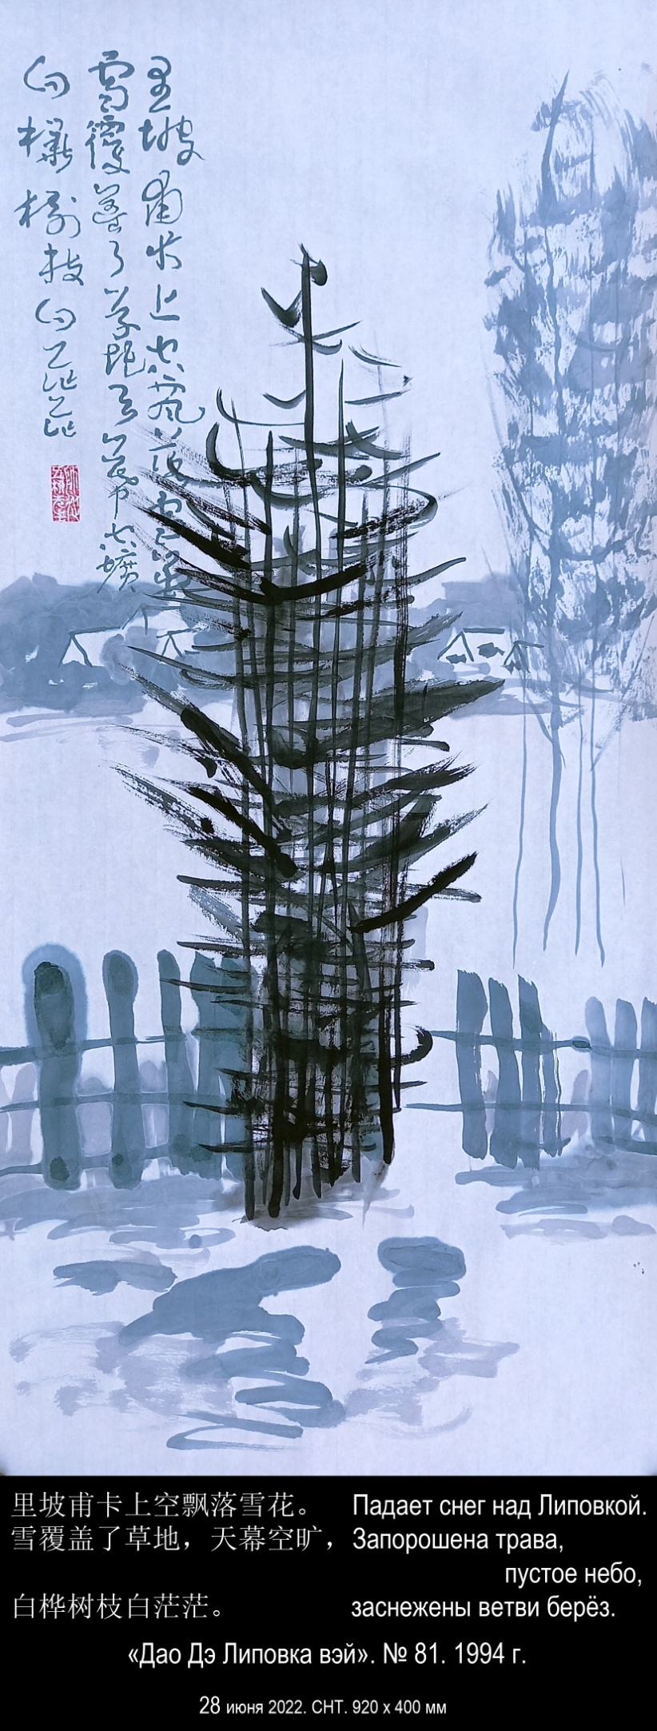

- 28 июня 2022 года, вторник. 920 х 400 мм.

只是个废弃的小村落，  那里甚至没有像样的道路 | всего лишь заброшенная деревушка,  куда даже нет приличной дороги
пропущено в каллиграфии
«Дао Дэ Липовка вэй». № 76. 1994 год.

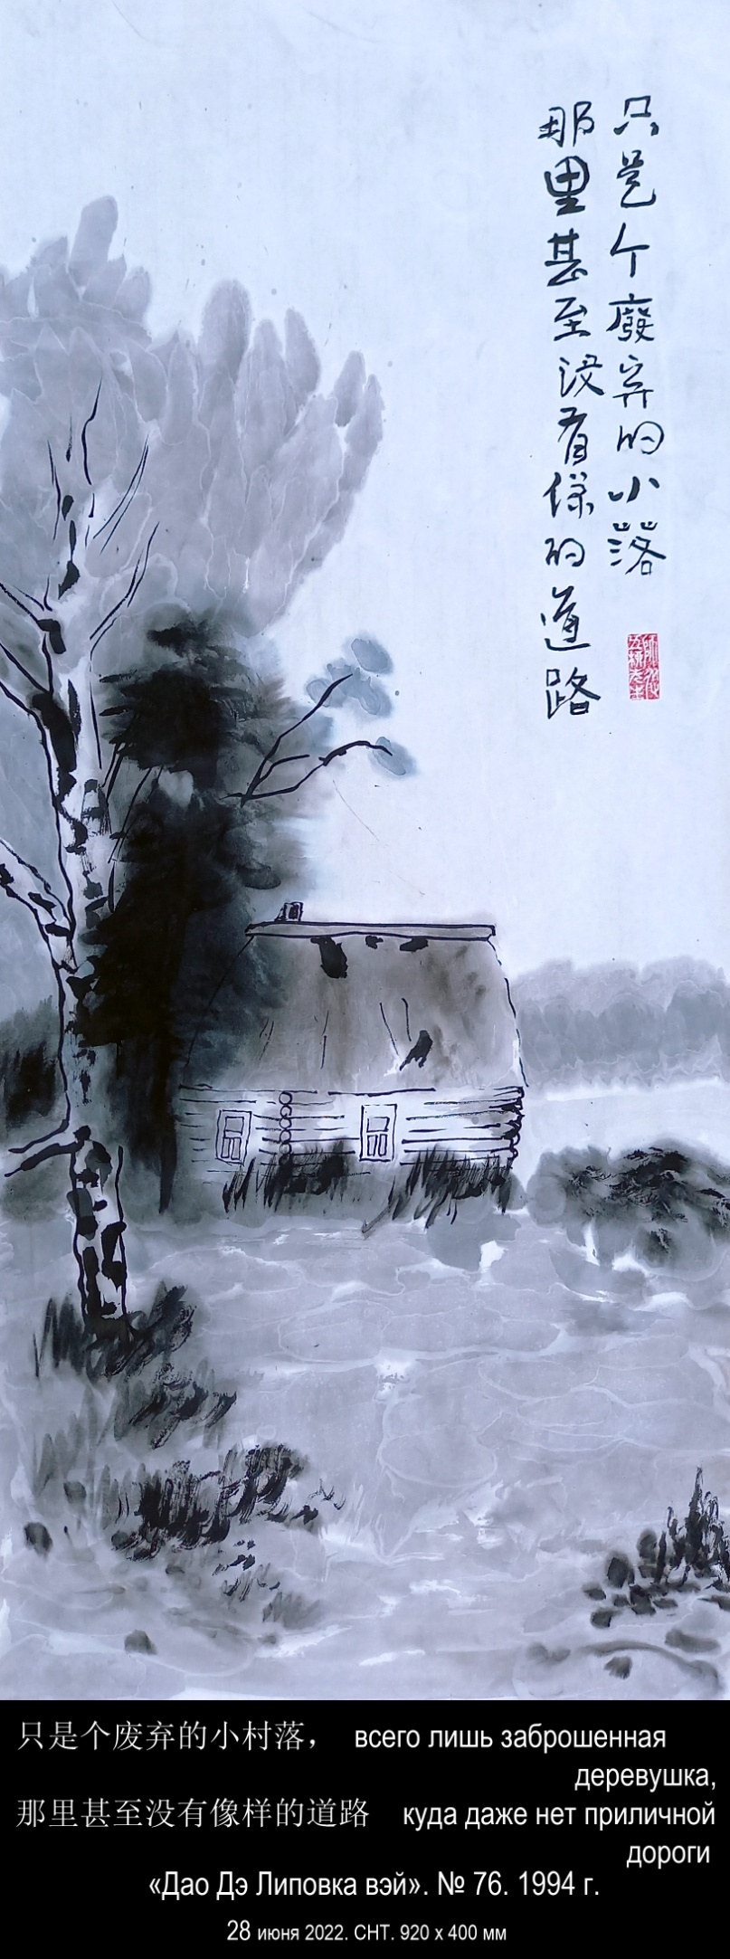

- 29 июня 2022 года, среда. 920 х 400 мм.

“人们现在知识太丰富了！”  里坡甫卡的森林松树对我说。 | "Люди теперь так много знают!" —  сказали мне сосны в лесу Липовки.
«Дао Дэ Липовка вэй». № 57. 1994 год.

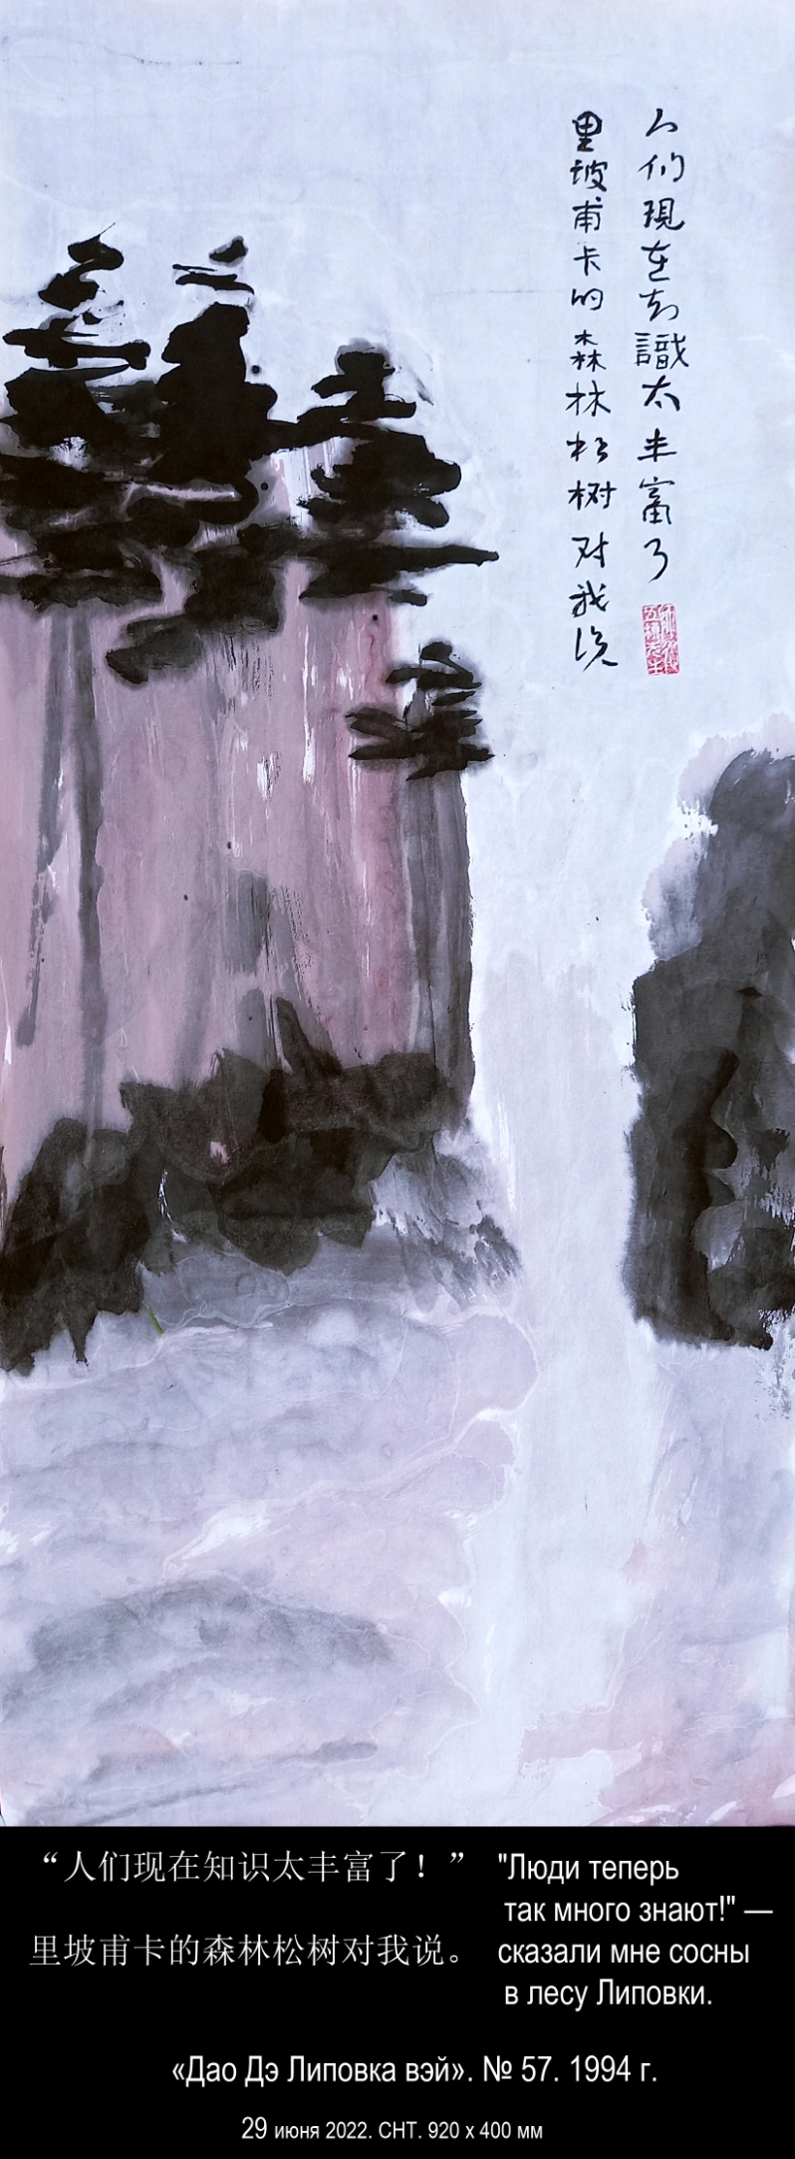

- 29 июня 2022 года, среда. 920 х 400 мм.

存在诞生于虚无，  并返回虚无。  谁住在边界地带？ | Бытие рождается из небытия  и возвращается в него.  Кто живёт на Великой Границе?
«Дао Дэ Липовка вэй». № 43. 1994 год.
в каллиграфии неверное написание иероглифа

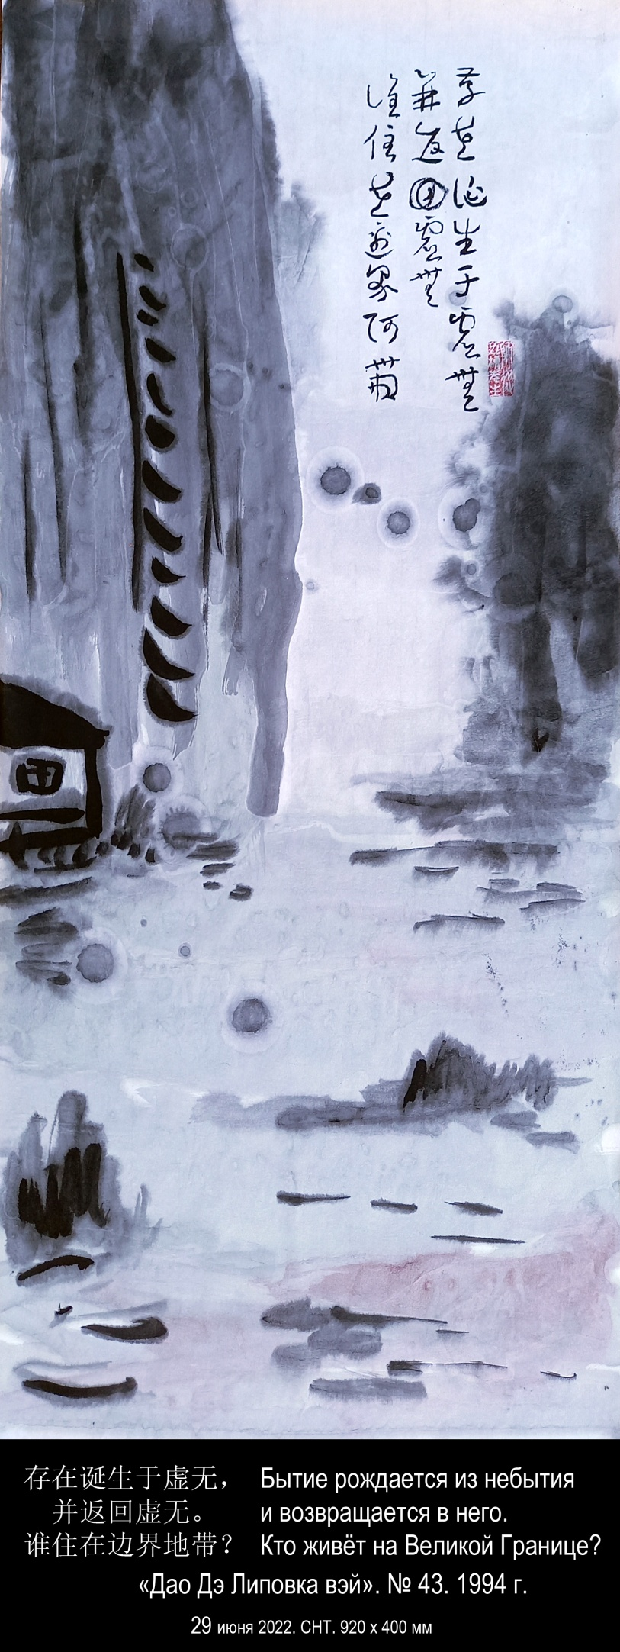

- 29 июня 2022 года, среда. 920 х 400 мм.

谁能挽救里坡甫卡？  完就（挽救）会不会导致毁灭？ | Можно ли Липовку спасти?  И не обернётся ли спасение гибелью?
«Дао Дэ Липовка вэй». № 29. 1994 год.
так в билингве

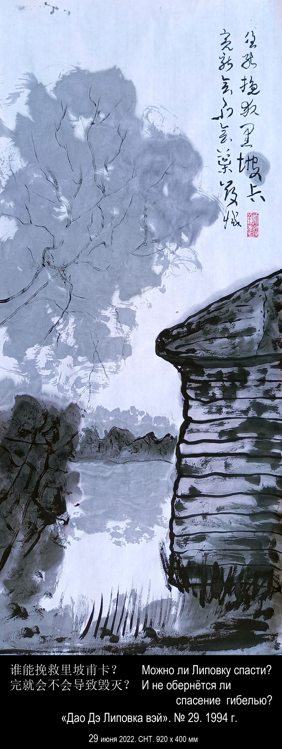

- 10 июля 2022 года, среда. 910 х 400 мм.

我看看枯树，再看看  它的周围和下面，  大片的树木生气勃勃。 | Мёртвое дерево — я смотрю и смотрю на него,  хотя кругом, но внизу  целые леса живых деревьев.
«Дао Дэ Липовка вэй». № 27. 1994 год.

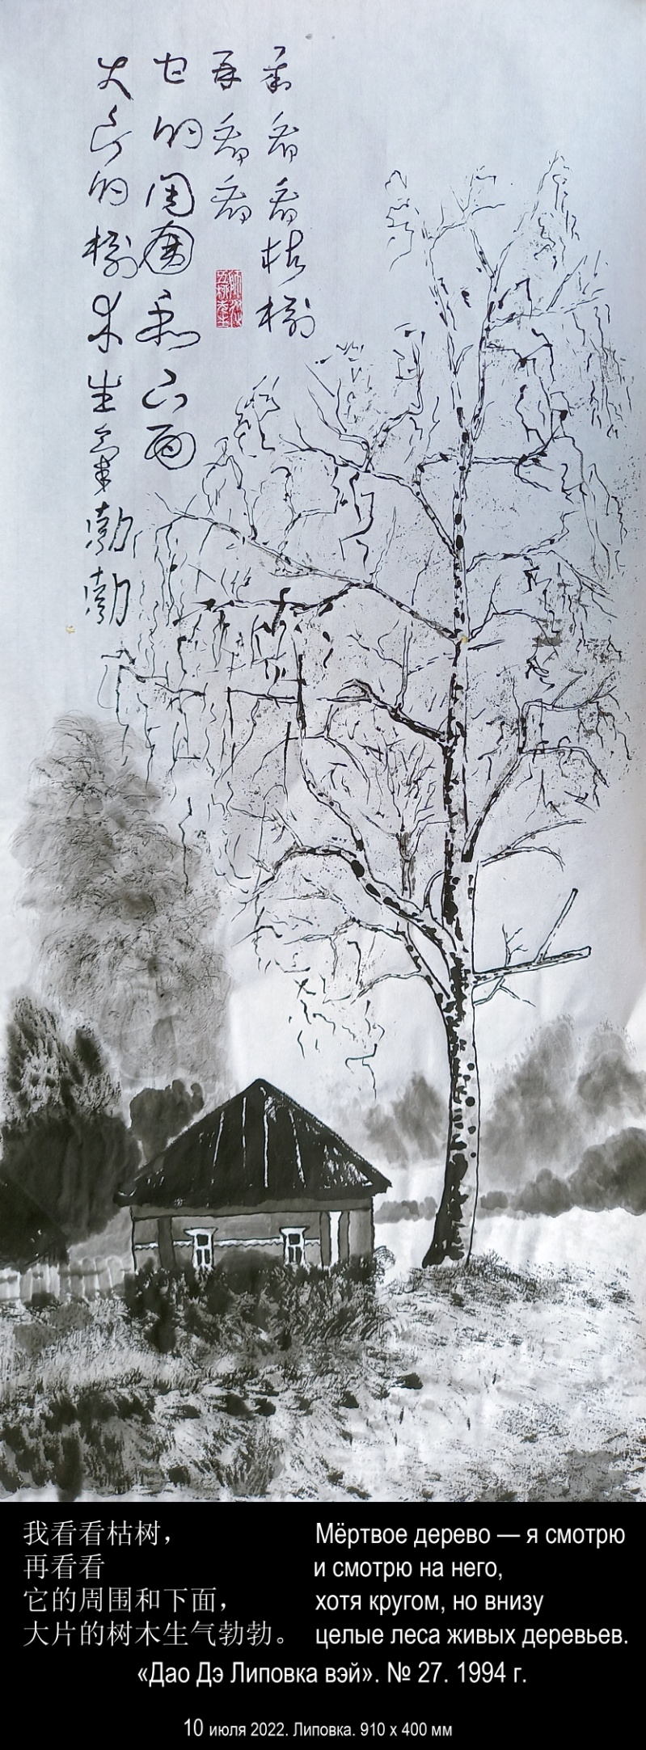

- 11 июля 2022 года, понедельник. 970 х 400 мм.

一切都越来越远  越来越远  越来越远  一切在挣脱飘移  一切难以重现  个人的  泯灭的瞬间。 | И всё дальше и дольше,  дальше и дольше,  дальше и дольше  тянется и длится  твоё неповторимое  личное  отсутствие.
«Дао Дэ Липовка вэй». № 44. 1994 год.

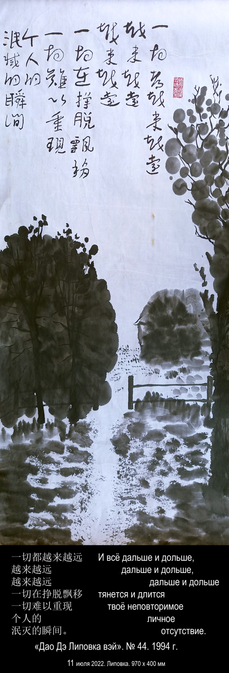

- 11 июля 2022 года, понедельник. 970 х 400 мм.

坐在草地中间。 | Присядь на траву посредине луга.
«Дао Дэ Липовка вэй». № 74. 1994 год.

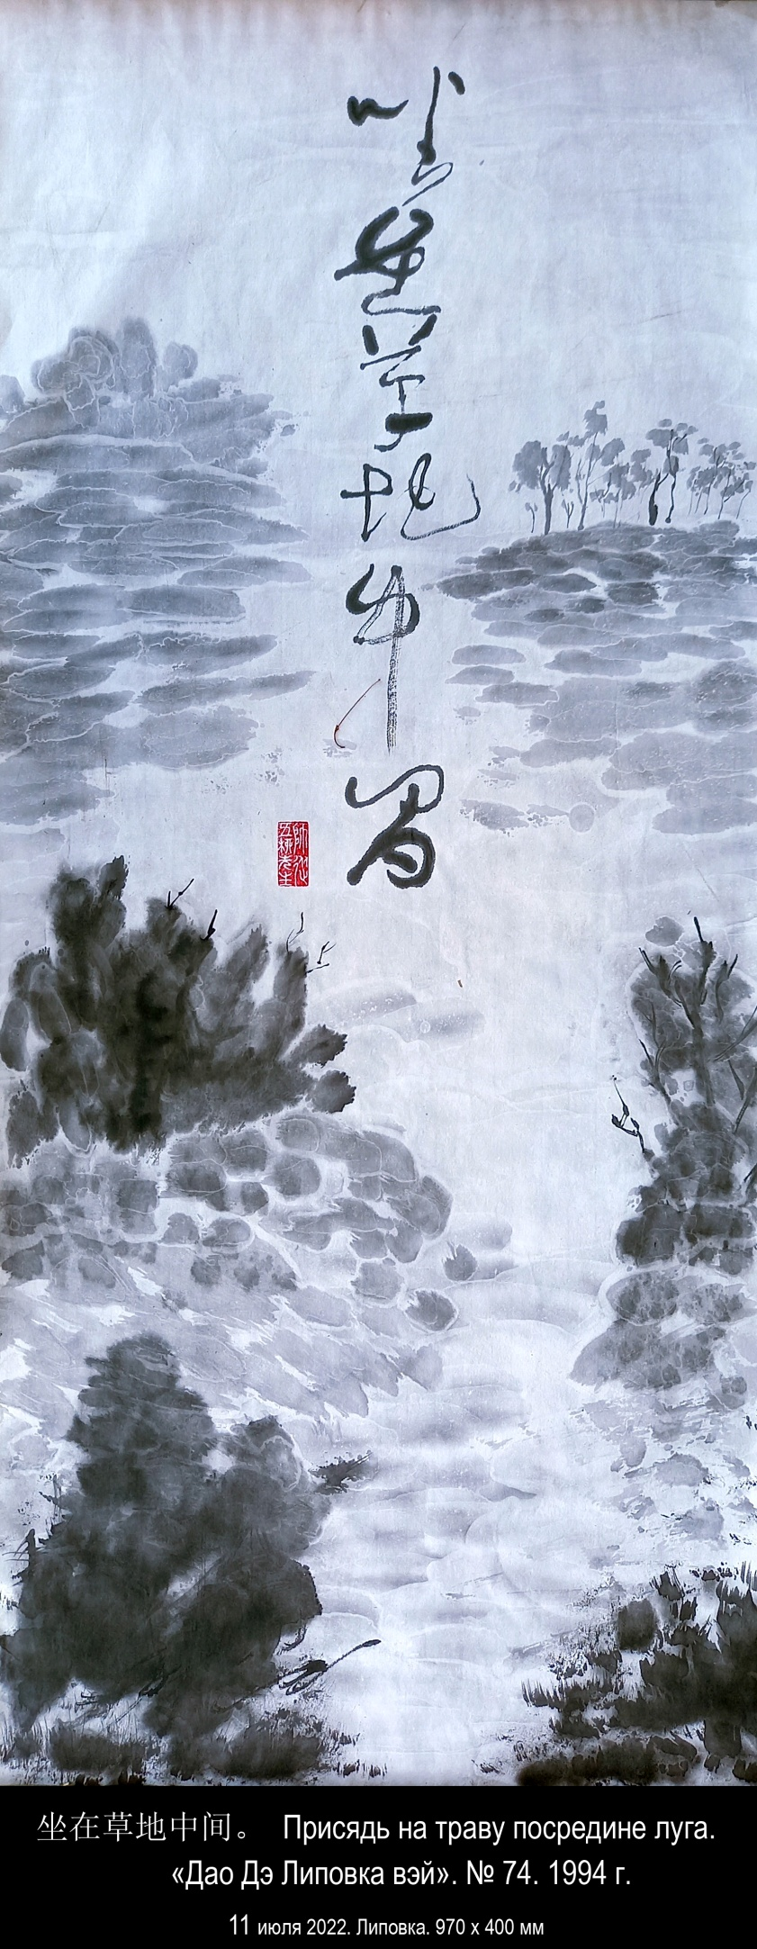

- 12 июля 2022 года, вторник. 960 х 400 мм.

对于你说来，  在去里坡甫卡的路上，  最好把自己放在莫克沙河对岸。 | Лучше всего для тебя  по дороге в Липовку оставить себя  на том берегу реки Мокша.
«Дао Дэ Липовка вэй». № 13. 1994 год.

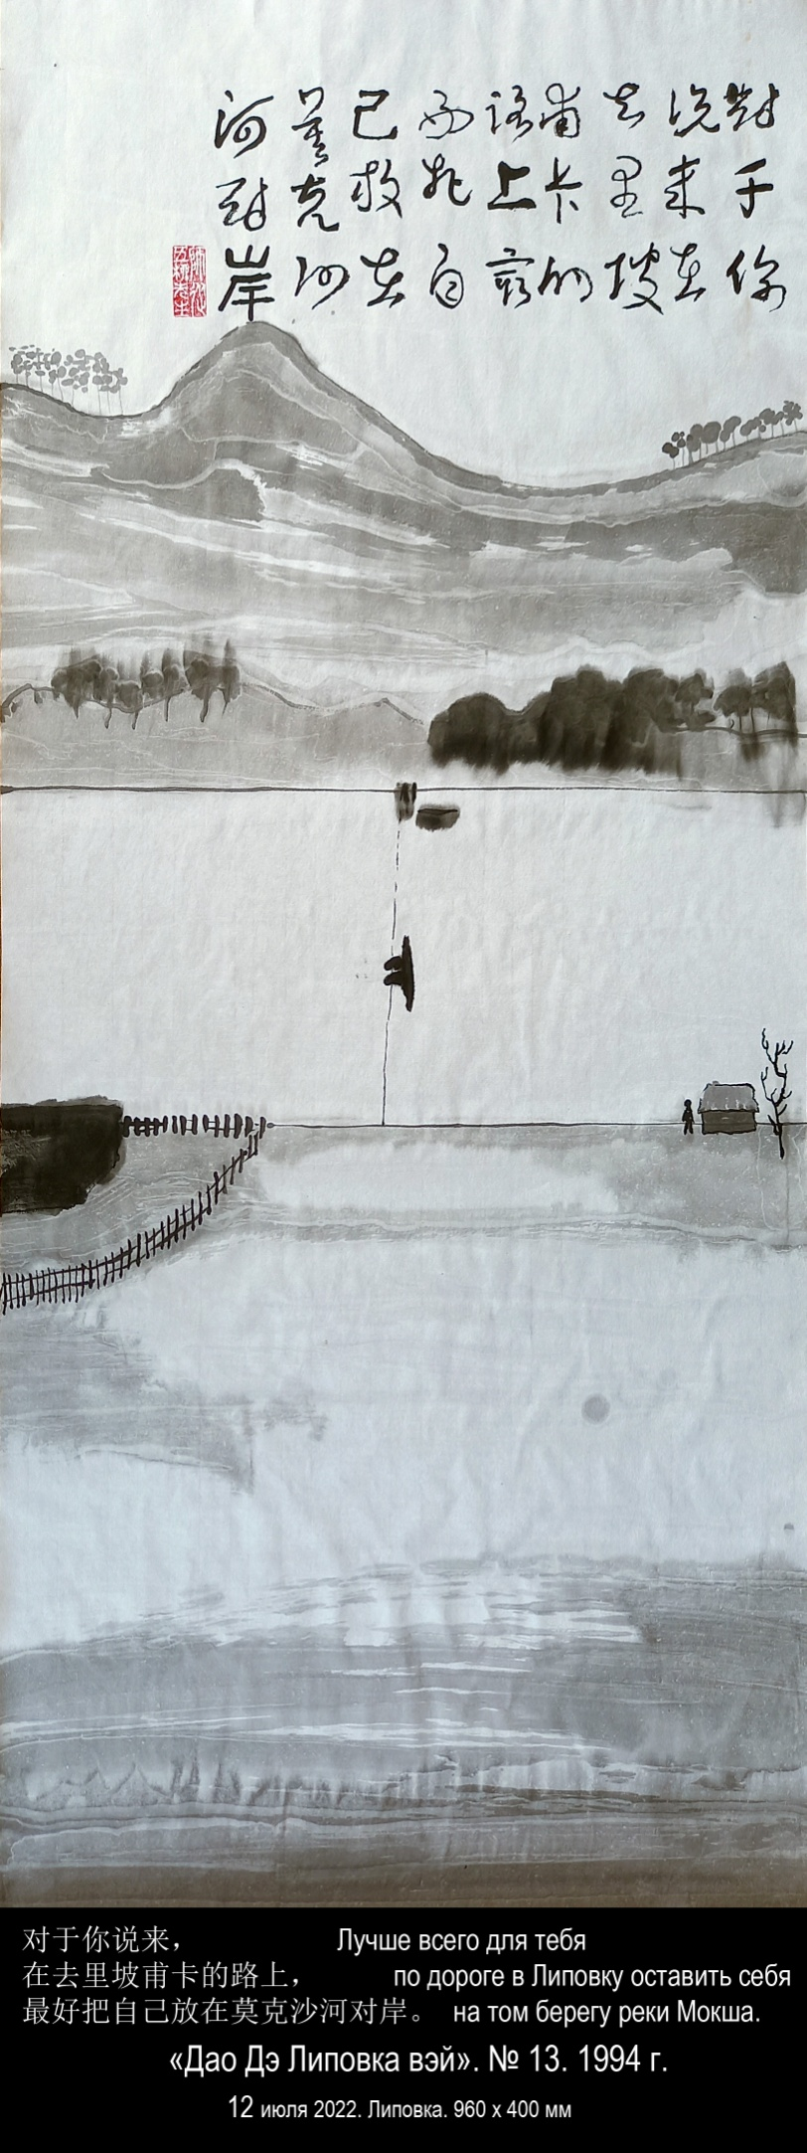

- 13 июля 2022 года, среда. 930 х 400 мм.

青湖乌黑乌黑的颜色。 | Чёрное Озеро черным-черно.
«Дао Дэ Липовка вэй». № 56. 1994 год.

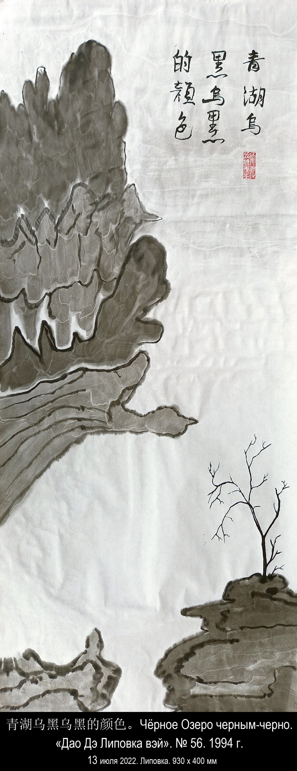

- 13 июля 2022 года, среда. 950 х 400 мм.

青湖是里坡甫卡幽眇的源点。 | Тёмное начало Липовки называется Чёрным Озером.
«Дао Дэ Липовка вэй». № 6. 1994 год.

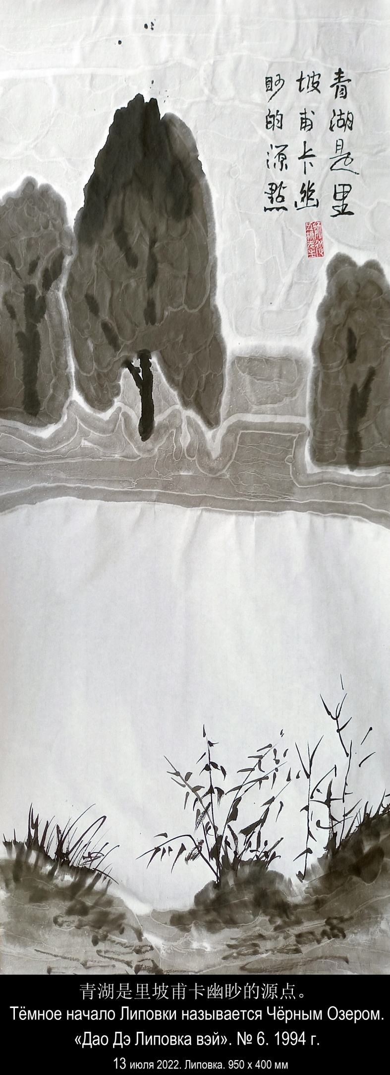

- 15 июля 2022 года, пятница. 930 х 400 мм.

窗外暴风雪怒吼 | и завывание метели за окном
«Дао Дэ Липовка вэй». № 12. 1994 год.

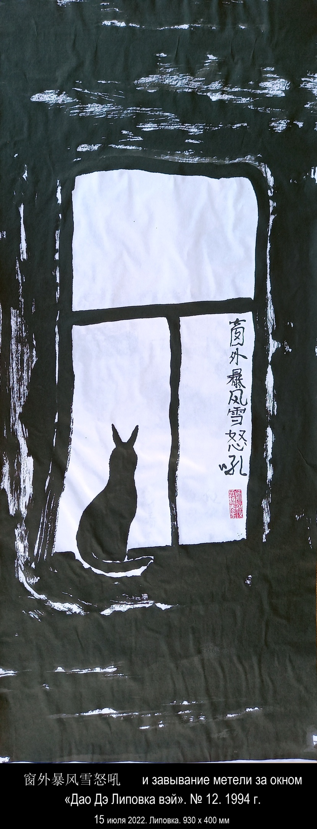

- 15 июля 2022 года, пятница. 960 х 400 мм.

你问：“真相是什么？”  我问并相信  人们告诉我的一切。  我也相信他们没有说的话。  你问：“什么是善？”。  人们为我所做的一切都是善。  他们不做的事也很好。  你问：“什么是美？”。  我环顾四周——  这里的一切都是美。  我看不到的风景——也很美。 | Ты спрашиваешь: "Что есть истина?".  И я спрашиваю, и верю всему, что говорят  мне люди.  И тому, что не говорят, я тоже верю.  Ты спрашиваешь: "Что есть добро?".  Всё, что делают мне люди, это добро.  И то, что не делают, — тоже добро.  Ты спрашиваешь: "Что есть красота?".  Я оглядываюсь вокруг —  всё это красота.  И то, что я не вижу, — тоже красота.
«Дао Дэ Липовка вэй». № 49. 1994 год.

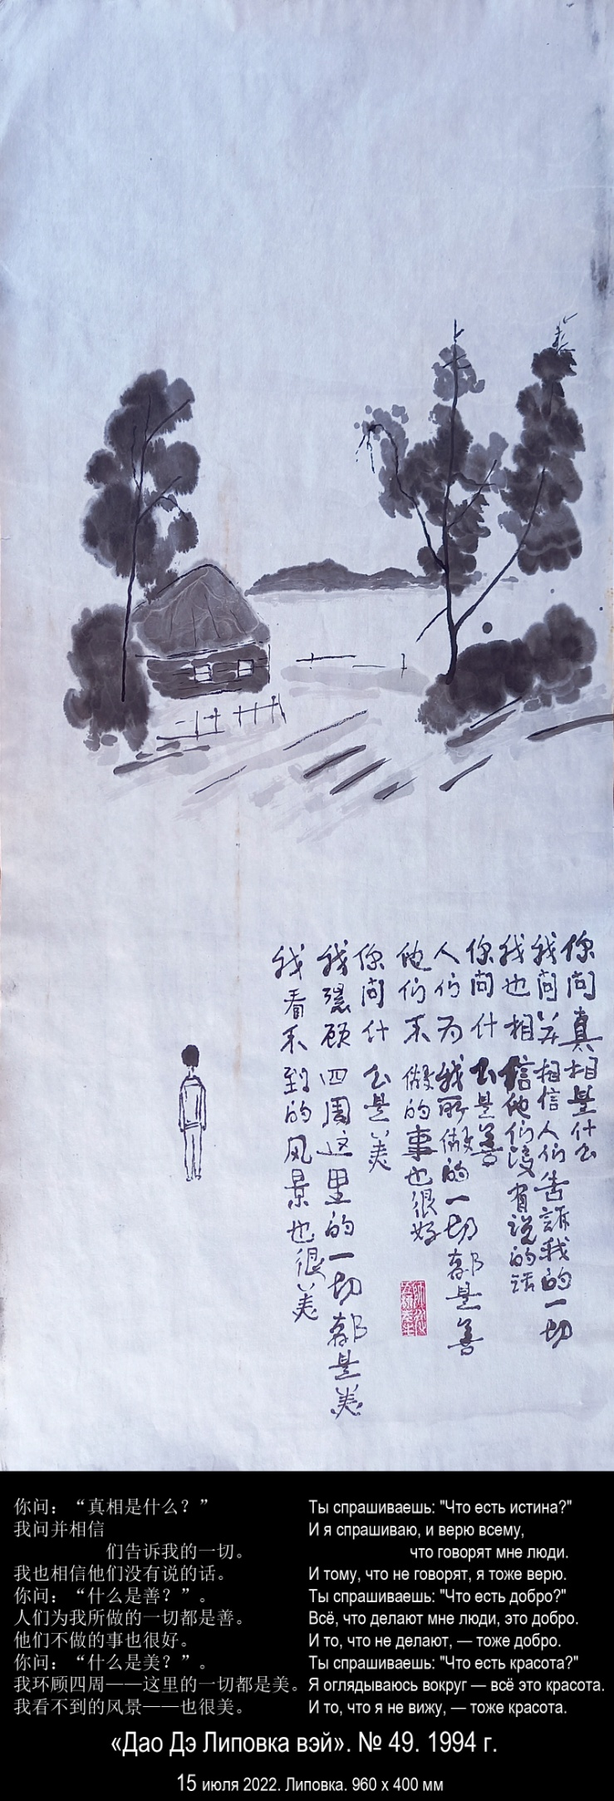

- 16 июля 2022 года, суббота. 920 х 400 мм.

第十个人，  走在路上，  哼唱小曲。 | Десятый человек,  он идёт по дороге,  насвистывая песенку.
«Дао Дэ Липовка вэй». № 50. 1994 год.

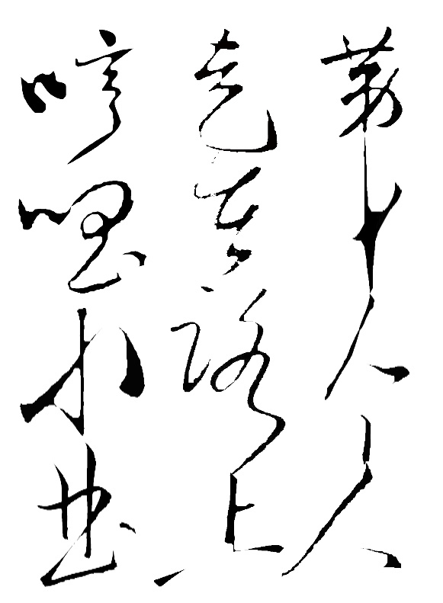

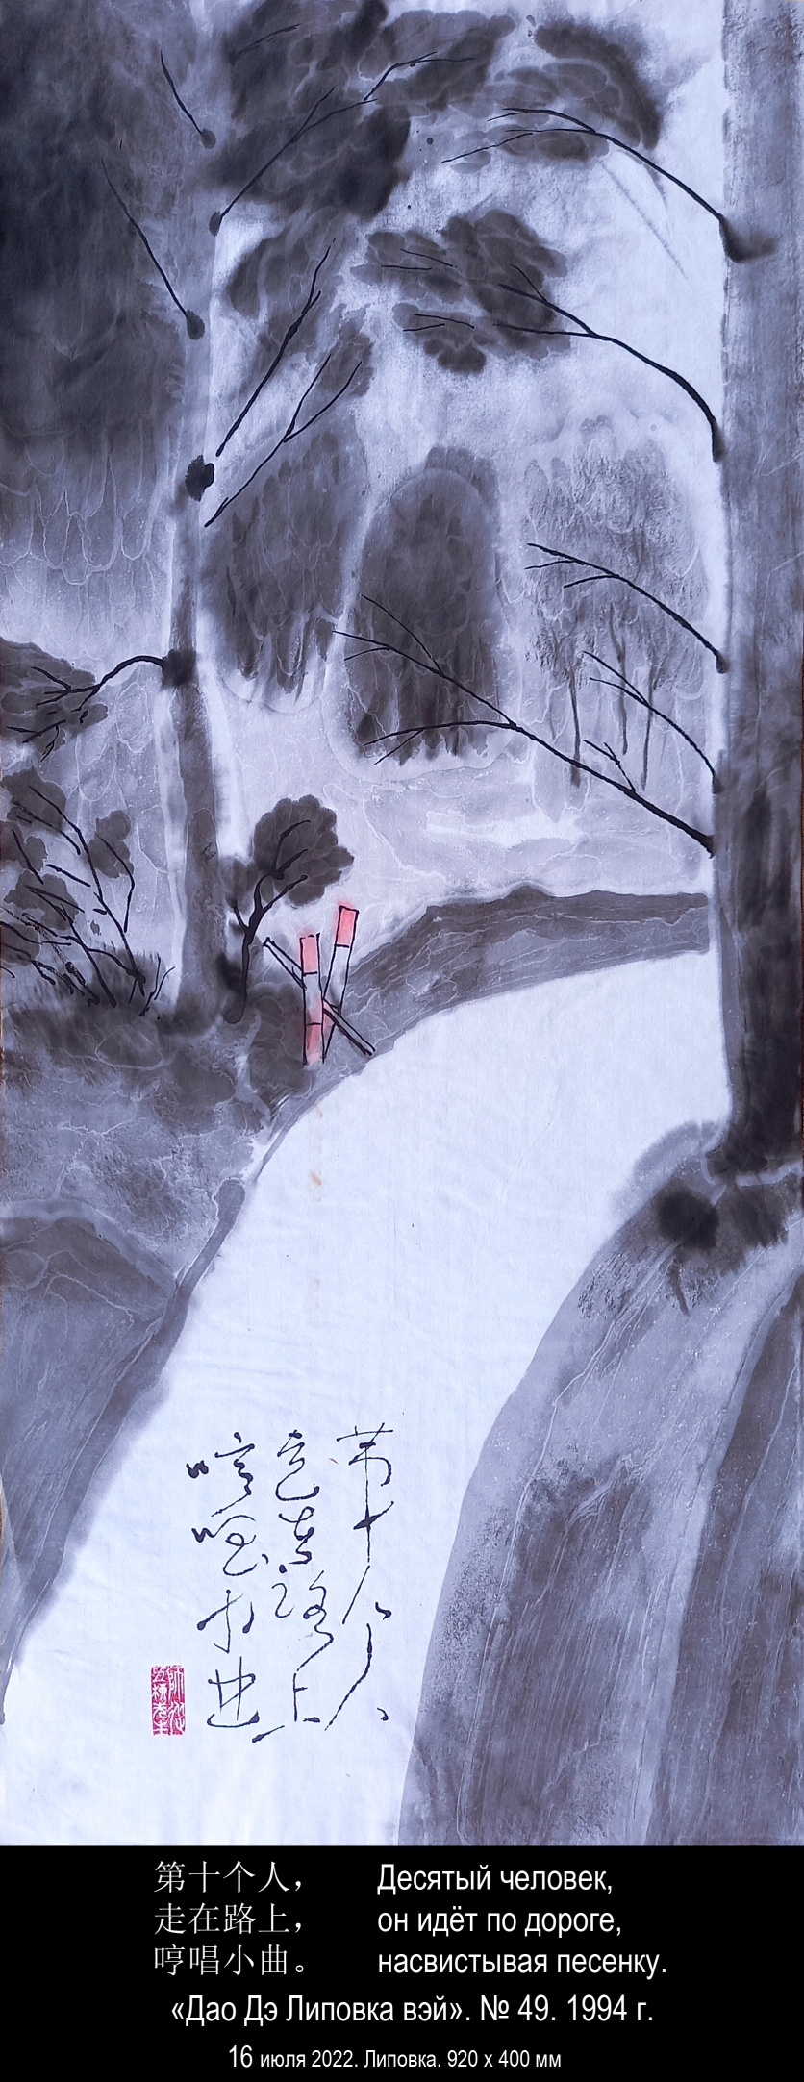

- 17 июля 2022 года, воскресенье. 970 х 400 мм.

你也是这样生存  你自己还有你周围的人  或亲近或疏远  犹如森林里的树  或草地上的草  或天空中的云  或青湖里水映出的草木云影 | Живи и ты так,  будто и ты сам и все люди вокруг  — и близкие и далёкие  подобны деревьям в лесу,  или траве в лугах,  или облакам в небе,  или их отражению в воде Чёрного Озера.
«Дао Дэ Липовка вэй». № 5. 1994 год.

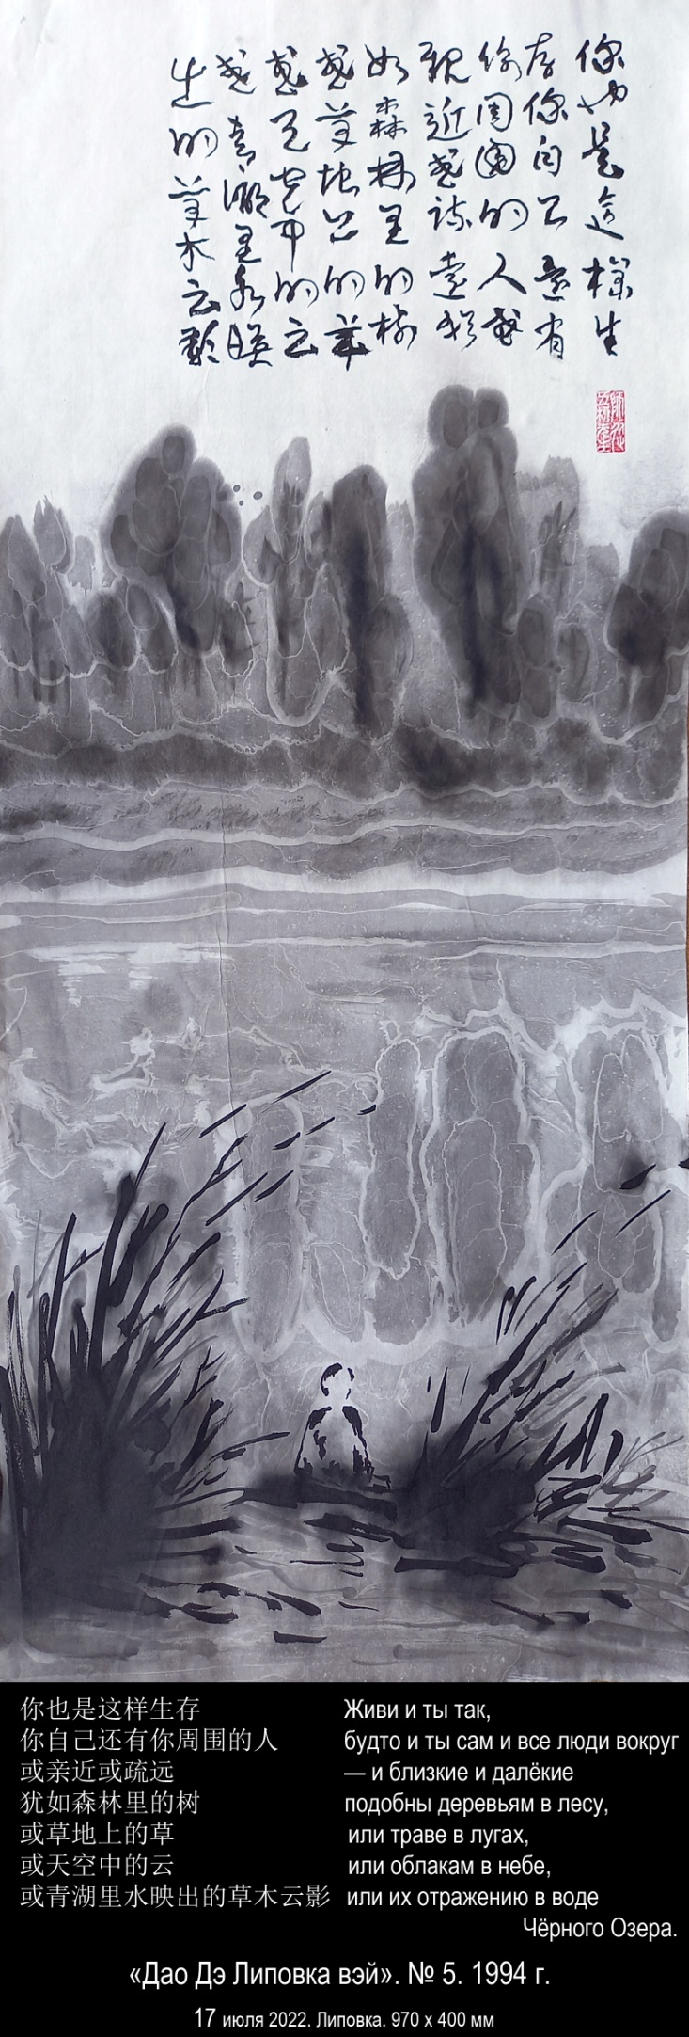

- 18 июля 2022 года, понедельник. 600 х 400 мм.

里坡甫卡之所以存在  由于天高地广。 | Липовка существует потому, что  между небом и землёй имеется простор.
«Дао Дэ Липовка вэй». № 11. 1994 год.

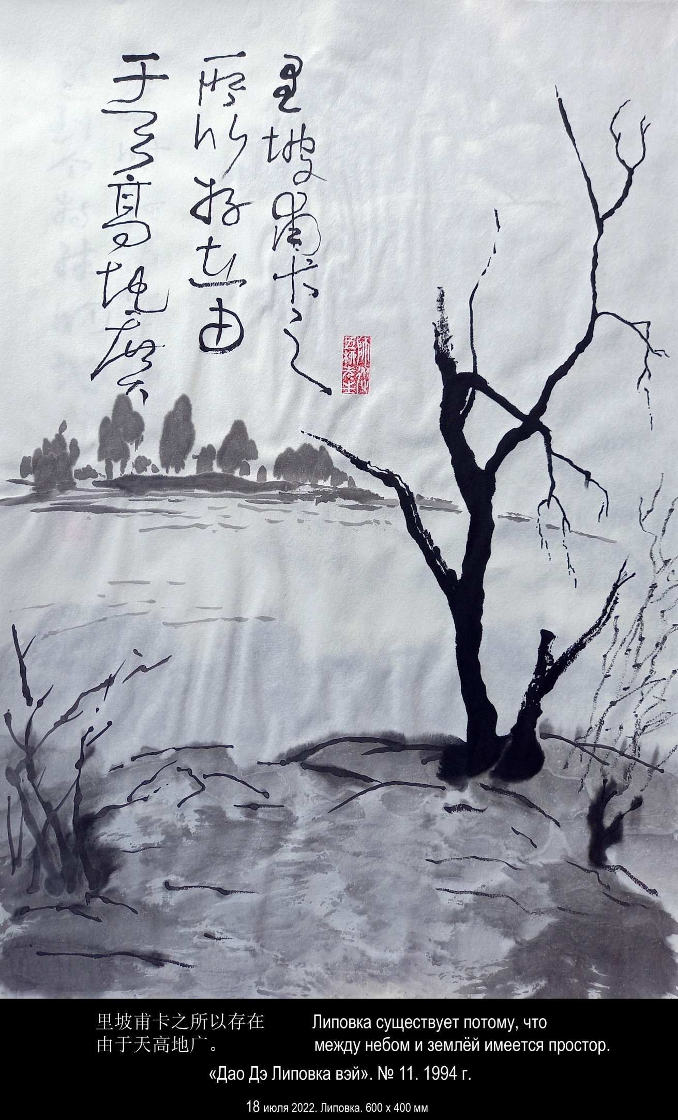

- 18 июля 2022 года, понедельник. 600 х 400 мм.

回来时经过草地，  遇到个特殊的地点 | Возвращаясь лугами, попал я в особое  место
«Дао Дэ Липовка вэй». № 67. 1994 год.

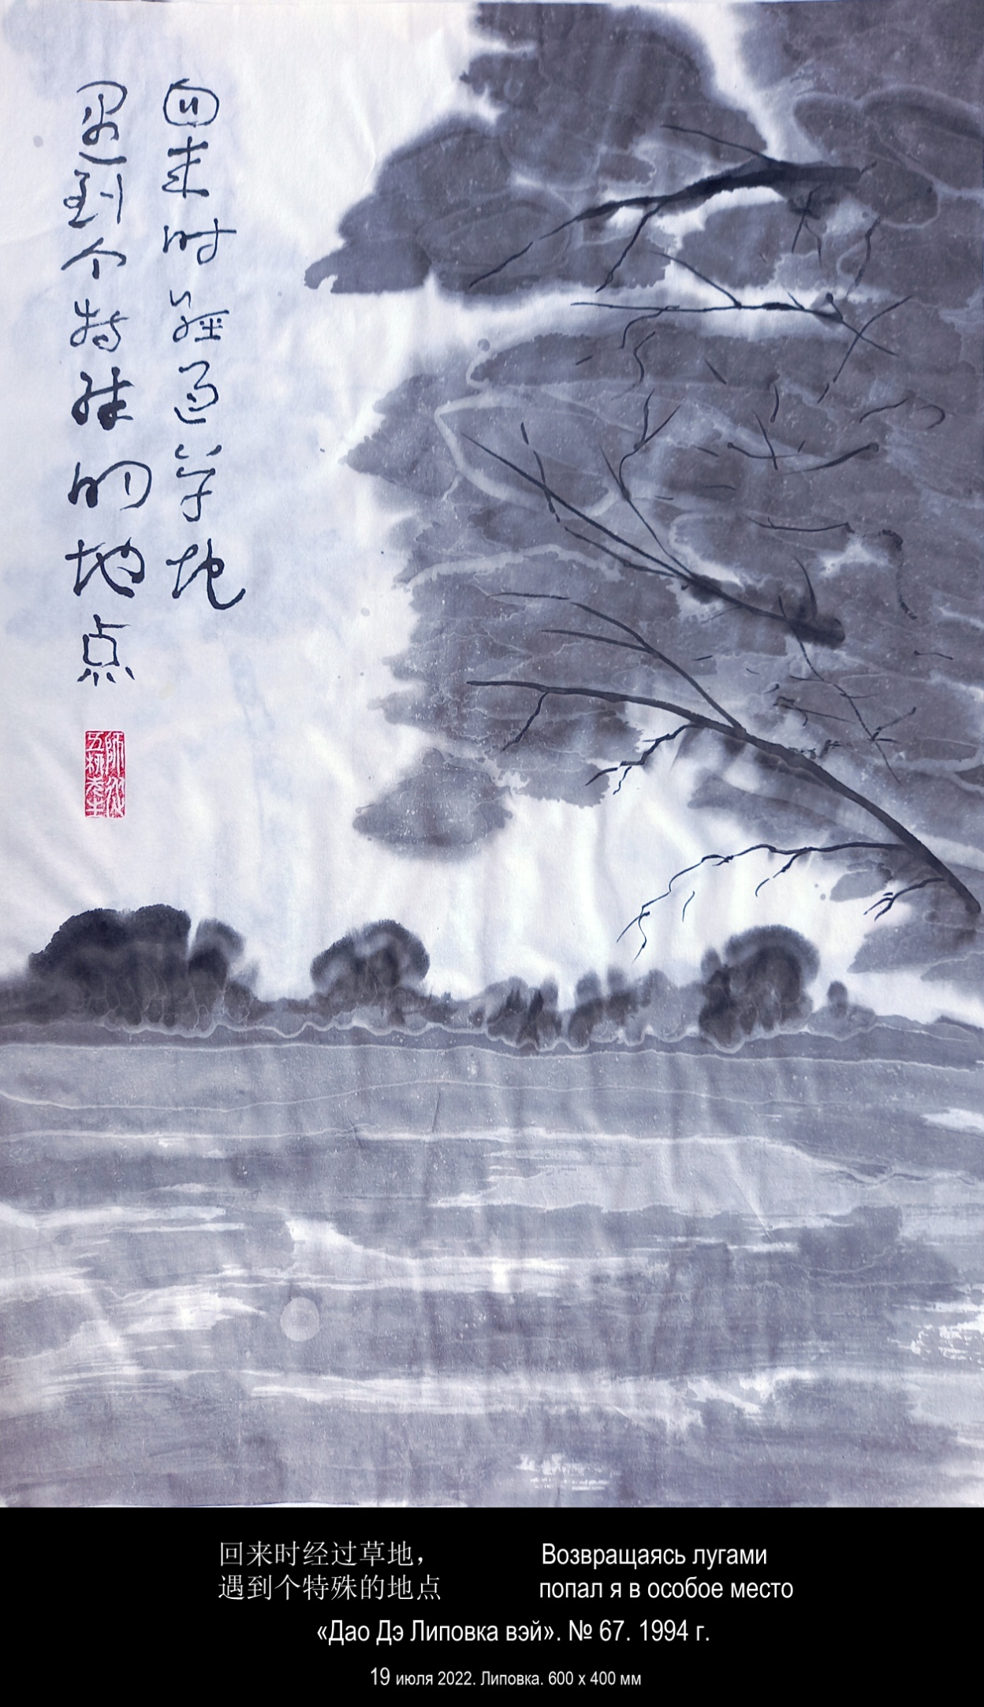

- 19 июля 2022 года, вторник. 600 х 400 мм.

里坡甫卡，  或许只是文字描述，  真实的里坡甫卡并不存在 | Липовка,  которая может быть описана словами,  не есть истинная Липовка.
«Дао Дэ Липовка вэй». № 1. 1994 год.

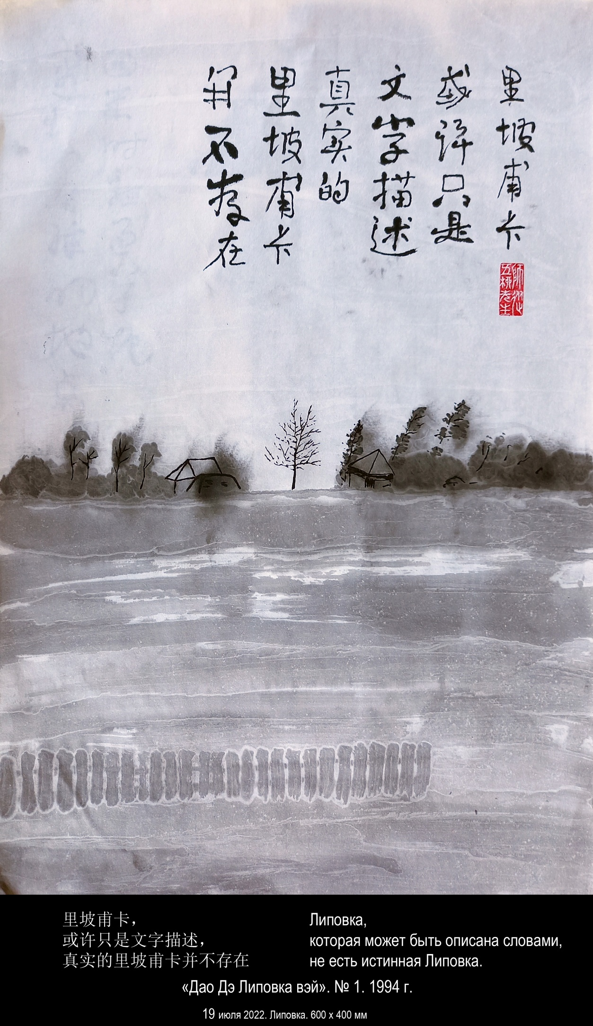

- 19 июля 2022 года, вторник. 600 х 400 мм.

因而你自己变得也像水 | И ты сам становишься подобным воде
«Дао Дэ Липовка вэй». № 8. 1994 год.

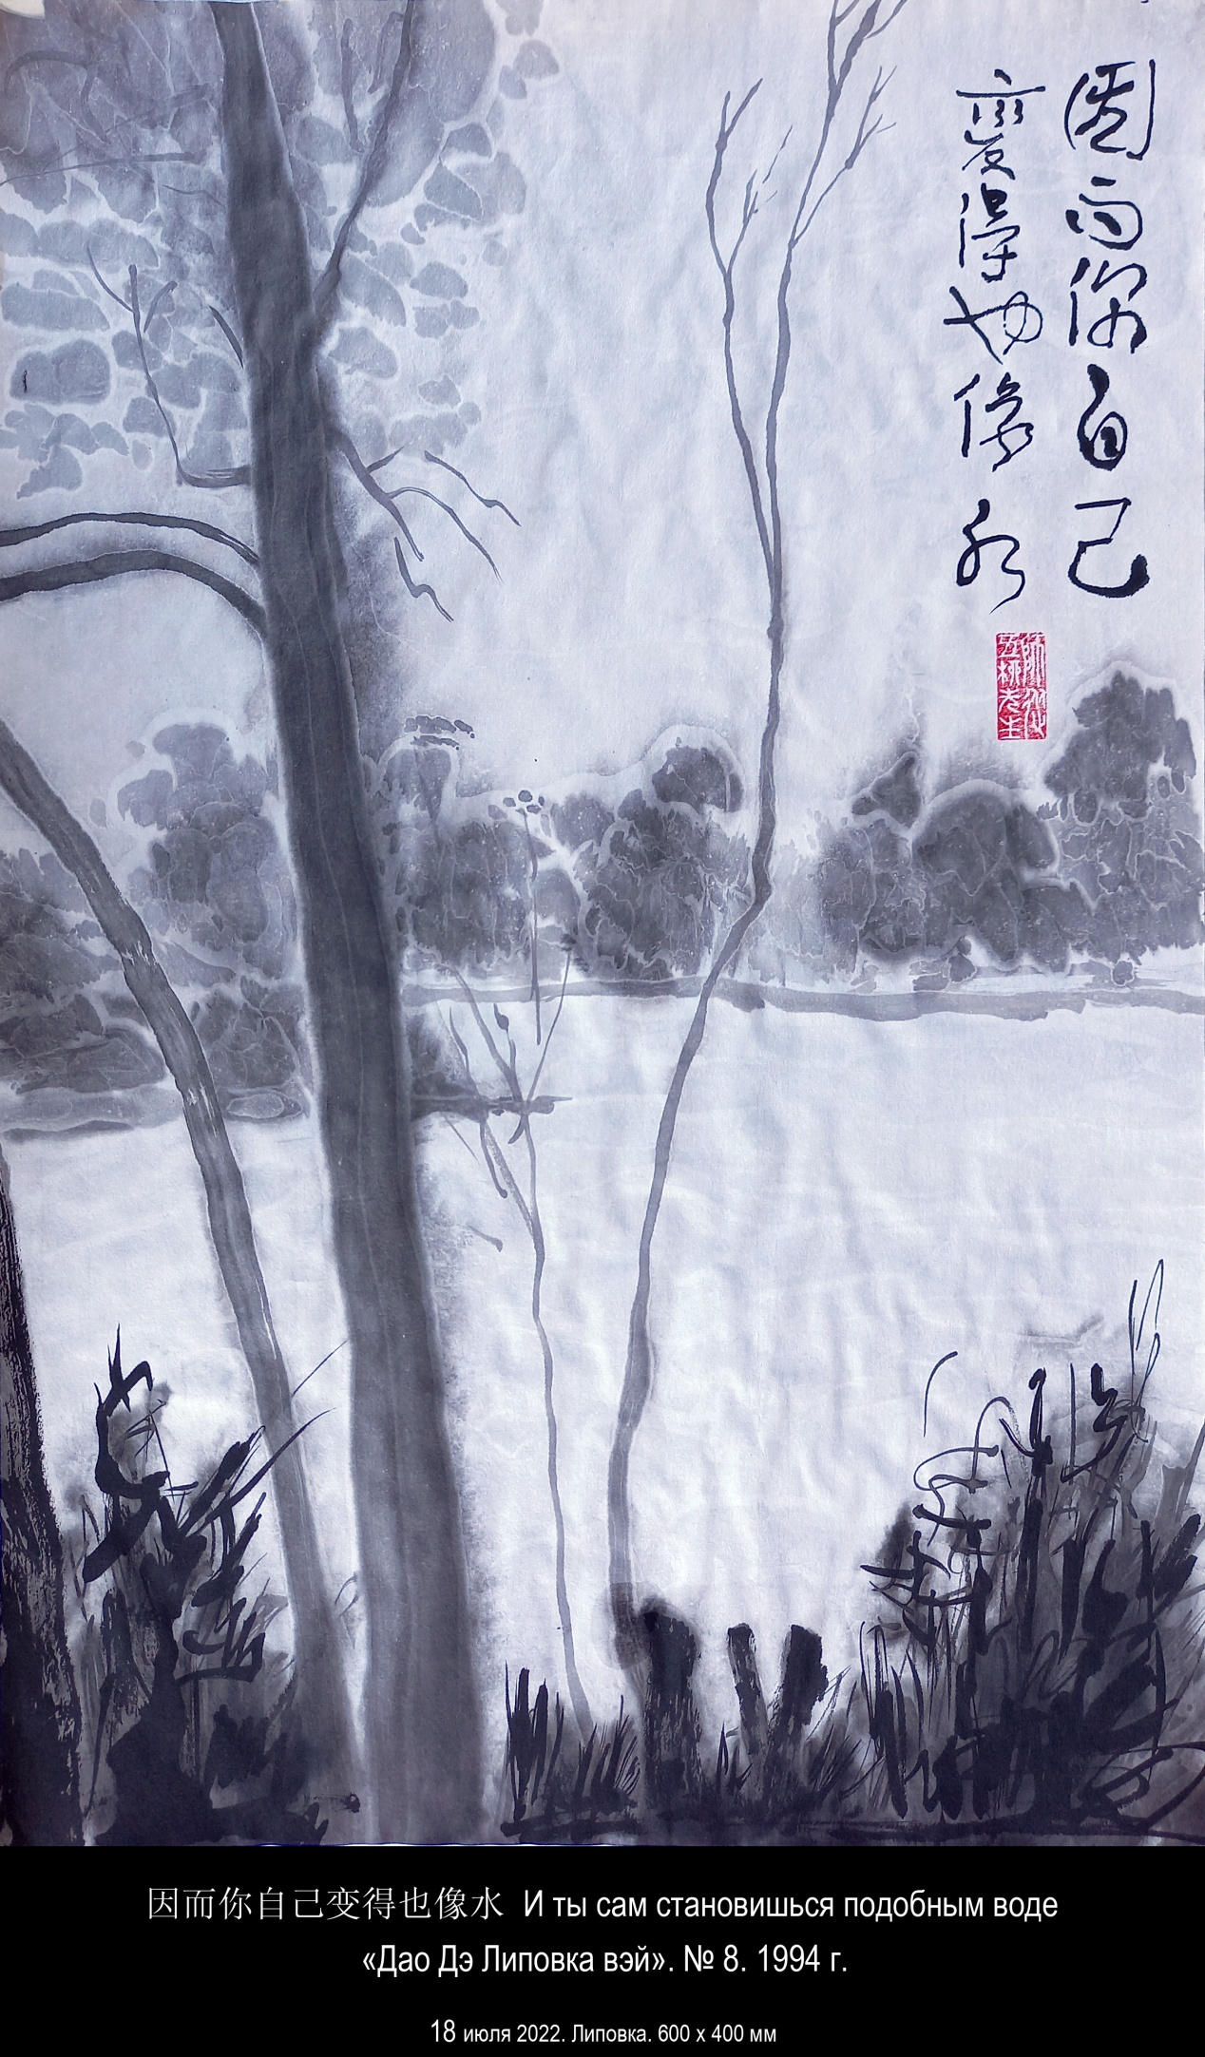

- 19 июля 2022 года, вторник. 600 х 400 мм.

什么人能够遵循这些守则？ | Кто из людей способен ограничиться этим?
«Дао Дэ Липовка вэй». № 67. 1994 год.

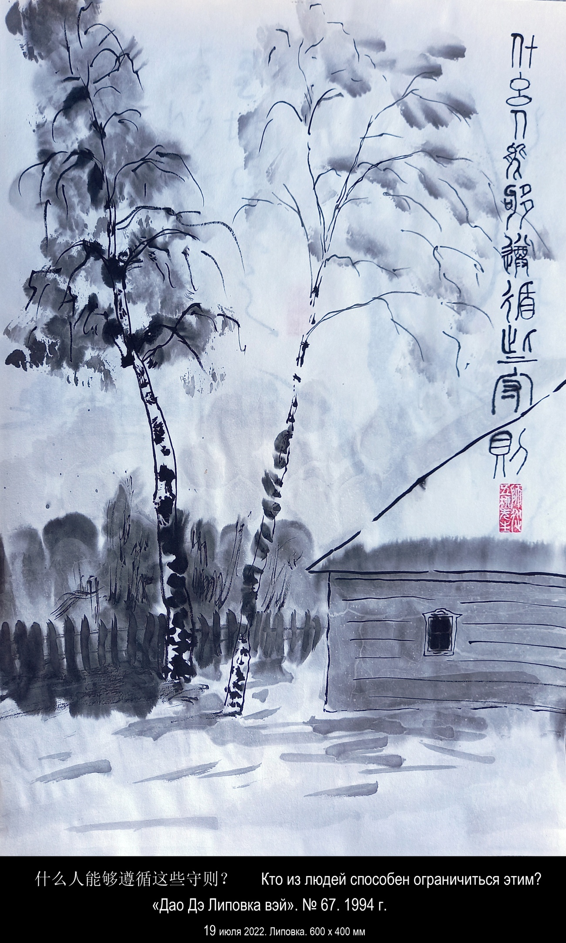
в надписи пропустил иерогриф 这
- 22 июля 2022 года, пятница. 1000 х 400 мм.

里坡甫卡人没有名姓，  他一直隐没无形。  因此，他没有棱角。 | Человек Липовки не имеет имени и как бы  всё время отсутствует.  Поэтому у него нет углов.
«Дао Дэ Липовка вэй». № 41. 1994 год.

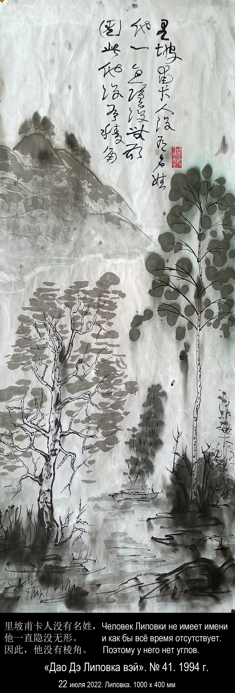

- 22 июля 2022 года, пятница. 1050 х 400 мм.

他们在这里  蘇東坡  杜甫  卡 | Они здесь!  Су Дун-по  Ду фу | Ли  по  фу (в)  ка
«Дао Дэ Липовка вэй». 1994 год.

